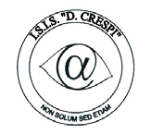 | ISTITUTO DI ISTRUZIONE SECONDARIA “DANIELE CRESPI”  Liceo Internazionale Classico e Linguistico VAPC02701R  Liceo delle Scienze Umane VAPM027011  Via G. Carducci 4 – 21052 BUSTO ARSIZIO (VA)  www.liceocrespi.it-Tel. 0331 633256 - Fax 0331 674770 - E-mail: lccrespi@tin.it  C.F. 81009350125 – Cod.Min. VAIS02700D | 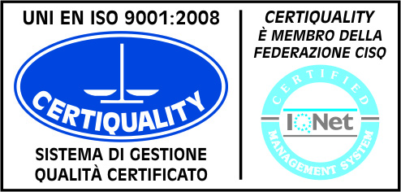  CertINT® 2012

Circ n° 351 Busto Arsizio, li 17 febbraio 2014

A tutti gli studenti
COPIA IN CLASSE E FIRMA DEI RAPPRESENTANTI

Oggetto: Corso di fotografia
Si comunica che il giorno 21 Febbraio p.v. nell’Aula 21 si avvia il corso di fotografia proposto dagli studenti rappresentanti in Consiglio d’Istituto.
Il corso si terrà per 08 incontri di 02 ore.
Per informazioni rivolgersi a Federico Farhanghi

Il Dirigente Scolastico
Prof.ssa Cristina Boracchi

